SỞ GD&ĐT VĨNH LONG
TRƯỜNG THPT MANG THÍT
ĐỀ THI THỬ TỐT NGHIỆP THPT NĂM 2027
Môn: Địa lí
Thời gian làm bài: 50 phút (không kể thời gian phát đề)
Mã đề: 229
I. Câu trắc nghiệm nhiều phương án lựa chọn (4,5 điểm)
Câu 1. Cho bảng số liệu: Lượng mưa trung bình năm ở Huế là 2 867 mm, ở TP. Hồ Chí Minh là 1 931 mm. Nhận định nào sau đây đúng?
A. Huế không có mùa mưa rõ rệt B. Lượng mưa Huế thấp hơn TP. Hồ Chí Minh
C. Mưa Huế cao hơn TP. Hồ Chí Minh D. Lượng mưa hai nơi bằng nhau
Câu 2. Ranh giới phân chia phần lãnh thổ phía Bắc và phần lãnh thổ phía Nam của nước ta là dãy núi nào sau đây?
A. Dãy Trường Sơn Bắc B. Dãy Bạch Mã C. Dãy Hoành Sơn D. Dãy Hoàng Liên Sơn
Câu 3. Khoáng sản nào sau đây có trữ lượng lớn nhất ở vùng Trung du và miền núi Bắc Bộ?
A. Quặng apatit B. Dầu mỏ C. Quặng bô-xít D. Than đá
Câu 4. Quá trình đô thị hoá ở nước ta diễn ra với tốc độ như thế nào?
A. Diễn ra chậm B. Rất chậm C. Rất nhanh D. Khá nhanh
Câu 5. Giải pháp nào sau đây là quan trọng nhất để giải quyết việc làm ở nước ta?
A. Đa dạng hoá các loại hình sản xuất B. Tăng cường xuất khẩu lao động
C. Đào tạo nghề cho lao động nông thôn D. Mở rộng diện tích đất nông nghiệp
Câu 6. Đến năm 2021, cả nước có bao nhiêu khu công nghiệp?
A. 8257 khu công nghiệp B. 4 khu công nghiệp
C. 291 khu công nghiệp D. 397 khu công nghiệp
Câu 7. Nông nghiệp công nghệ cao có đặc điểm nào sau đây?
A. Ứng dụng khoa học, kĩ thuật B. Sử dụng nhiều lao động thủ công
C. Chỉ trồng cây lương thực D. Không cần vốn đầu tư
Câu 8. Cây công nghiệp lâu năm có vai trò nào sau đây đối với kinh tế nước ta?
A. Phục vụ nhu cầu ăn uống hằng ngày B. Cung cấp nguyên liệu cho chế biến
C. Đảm bảo an ninh lương thực D. Cung cấp lương thực cho dân cư
Câu 9. Loại hình giao thông nào sau đây là loại hình giao thông quan trọng nhất ở nước ta?
A. Đường sắt B. Đường ô tô C. Đường biển D. Đường hàng không
Câu 10. Nhà máy thuỷ điện nào sau đây có công suất lớn nhất nước ta?
A. Sơn La B. Lai Châu C. Trị An D. Hoà Bình
Câu 11. Năm 2015, sản lượng điện của nước ta là bao nhiêu tỉ kWh?
A. 103,2 tỉ kWh B. 153,2 tỉ kWh C. 253,2 tỉ kWh D. 53,2 tỉ kWh
Câu 12. Năm 2010, thành phần kinh tế có vốn đầu tư nước ngoài chiếm bao nhiêu % GDP?
A. 35,2% B. 5,2% C. 15,2% D. 25,2%
Câu 13. Khoáng sản nào sau đây là thế mạnh nổi bật của vùng Trung du và miền núi Bắc Bộ?
A. Dầu mỏ B. Quặng bô-xít C. Cát trắng D. Than đá
Câu 14. Năm 2021, diện tích cây công nghiệp lâu năm của Tây Nguyên chiếm bao nhiêu % diện tích cây công nghiệp lâu năm của cả nước?
A. 44,5% B. 34,5% C. 54,5% D. 24,5%
Câu 15. Vì sao vùng Đông Nam Bộ thu hút nhiều vốn đầu tư nước ngoài nhất cả nước?
A. Diện tích đất rộng lớn B. Khí hậu ôn hoà quanh năm
C. Vị trí thuận lợi, hạ tầng tốt D. Tài nguyên khoáng sản rất phong phú
Câu 16. So với Đồng bằng sông Hồng (21,3 nghìn km²), diện tích vùng Trung du và miền núi Bắc Bộ lớn hơn khoảng bao nhiêu lần?
A. Khoảng 5,5 lần B. Khoảng 2,5 lần C. Khoảng 4,5 lần D. Khoảng 3,5 lần
Câu 17. Vùng kinh tế trọng điểm nào sau đây có quy mô GRDP đứng đầu trong 4 vùng kinh tế trọng điểm?
A. Vùng kinh tế trọng điểm miền Trung
B. Vùng kinh tế trọng điểm phía Nam
C. Vùng kinh tế trọng điểm vùng Đồng bằng sông Cửu Long
D. Vùng kinh tế trọng điểm Bắc Bộ
Câu 18. Từ năm 2025, tỉnh Vĩnh Long đã hợp nhất với các tỉnh nào sau đây?
A. Bến Tre và Trà Vinh B. Đồng Tháp và An Giang
C. Tiền Giang và Long An D. Sóc Trăng và Bạc Liêu
II. Câu trắc nghiệm đúng sai (4,0 điểm)
Câu 1. Cho bảng số liệu về đô thị hoá nước ta năm 2021 (Nguồn: Niên giám Thống kê Việt Nam 2022):
Chỉ tiêu | Giá trị
Số đô thị | 749
Tỉ lệ dân thành thị vùng Đông Nam Bộ (%) | 66,4
Tỉ lệ dân thành thị vùng Trung du và miền núi Bắc Bộ (%) | 20,5
Tỉ lệ dân thành thị vùng Đồng bằng sông Hồng (%) | 37,6
Tỉ lệ dân thành thị cả nước (%) | 37,1
Tỉ lệ lao động ở đô thị (%) | 36,2
Tỉ trọng đóng góp GDP của đô thị (%) | 70
a) Năm 2021, tỉ lệ dân thành thị của cả nước là 37,1%.
b) Đô thị đóng góp vào GDP lớn hơn tỉ trọng lao động ở đô thị.
c) Đô thị chiếm 36,2% lao động nhưng đóng góp 70% GDP, cho thấy năng suất lao động ở đô thị cao hơn.
d) Tỉ lệ dân thành thị của Trung du và miền núi Bắc Bộ cao hơn Đông Nam Bộ.
Câu 2. Cho bảng số liệu về vùng Tây Nguyên năm 2021 (Nguồn: Niên giám Thống kê Việt Nam 2022):
Chỉ tiêu | Giá trị
Diện tích (nghìn km²) | 54,5
Dân số (triệu người) | 6
Diện tích cây công nghiệp lâu năm (nghìn ha) | 981,2
Tỉ trọng diện tích cây công nghiệp lâu năm cả nước (%) | 44,5
Tỉ trọng diện tích cà phê cả nước (%) | 90
Tỉ trọng sản lượng cà phê cả nước (%) | 94
Tỉ trọng trữ lượng bô-xít cả nước (%) | 90
a) Tây Nguyên chiếm khoảng 90% diện tích cà phê cả nước.
b) Tây Nguyên chiếm 94% sản lượng cà phê cả nước, cao hơn tỉ trọng diện tích, chứng tỏ năng suất cà phê của vùng cao hơn trung bình cả nước.
c) Tỉ trọng sản lượng cà phê của vùng cao hơn tỉ trọng diện tích 4 điểm phần trăm.
d) Cà phê không phải là cây trồng chính của vùng Tây Nguyên.
Câu 3. Cho bảng số liệu về cây công nghiệp của nước ta (Nguồn: Niên giám Thống kê Việt Nam 2022):
Cây công nghiệp | Vùng tập trung chính
Chè | Trung du và miền núi Bắc Bộ
Cà phê | Tây Nguyên
Cao su | Đông Nam Bộ và Tây Nguyên
Điều | Đông Nam Bộ
Hồ tiêu | Tây Nguyên
a) Cây điều tập trung chủ yếu ở vùng Đông Nam Bộ.
b) Cây hồ tiêu tập trung chủ yếu ở vùng Tây Nguyên.
c) Tây Nguyên là vùng chuyên canh cây công nghiệp lâu năm lớn nhất cả nước.
d) Cây chè tập trung chủ yếu ở vùng Đồng bằng sông Cửu Long.
Câu 4. Cho biểu đồ về sản lượng điện của nước ta giai đoạn 2010 – 2021 (đơn vị: tỉ kWh) (Nguồn: Niên giám Thống kê Việt Nam 2022):
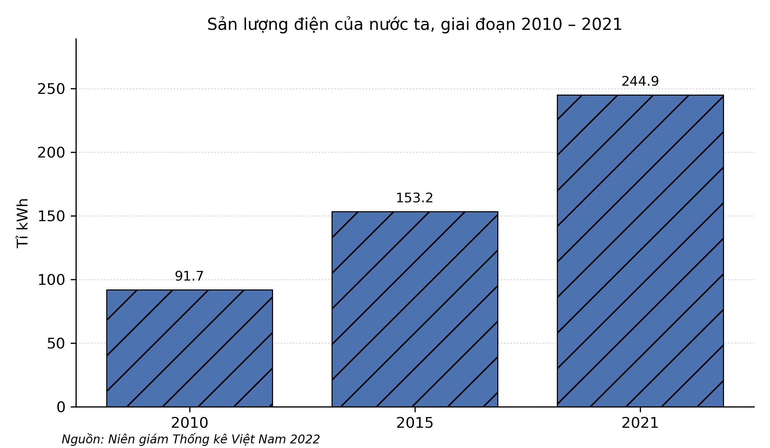
a) Sản lượng điện năm 2015 là 153,2 tỉ kWh.
b) Tốc độ tăng trưởng sản lượng điện giai đoạn 2015 – 2021 (khoảng 59,8%) thấp hơn giai đoạn 2010 – 2015 (khoảng 67,1%).
c) Sản lượng điện năm 2021 gấp khoảng 1,6 lần năm 2015.
d) Sản lượng điện năm 2015 cao hơn năm 2021.
III. Câu trắc nghiệm trả lời ngắn (1,5 điểm)
Câu 1. Diện tích rừng tự nhiên của nước ta năm 2021 khoảng bao nhiêu triệu ha (làm tròn đến 1 chữ số thập phân)?
Đáp án: 10,2
Câu 2. Tỉ trọng vùng kinh tế trọng điểm Bắc Bộ kim ngạch xuất khẩu cả nước là bao nhiêu %?
Đáp án: 32,5
Câu 3. Diện tích vùng Đồng bằng sông Cửu Long là bao nhiêu nghìn km²?
Đáp án: 40,9
Câu 4. Thuỷ điện Lai Châu đạt công suất bao nhiêu MW?
Đáp án: 1200
Câu 5. Kim ngạch nhập khẩu của nước ta năm 2021 gấp khoảng bao nhiêu lần năm 2010 (làm tròn đến 1 chữ số thập phân)?
Đáp án: 3,9
Câu 6. Mỗi năm nhà máy lọc dầu Dung Quất chế biến được bao nhiêu triệu tấn dầu?
Đáp án: 6,5

ĐÁP ÁN
Phần I: Câu 1: C | Câu 2: B | Câu 3: D | Câu 4: D | Câu 5: A | Câu 6: D | Câu 7: A | Câu 8: B | Câu 9: B | Câu 10: A | Câu 11: B | Câu 12: C | Câu 13: D | Câu 14: A | Câu 15: C | Câu 16: C | Câu 17: B | Câu 18: A
Phần II — Câu 1: a-Đ, b-Đ, c-Đ, d-S. d) S — tỉ lệ dân thành thị của Trung du và miền núi Bắc Bộ (20,5%) thấp hơn Đông Nam Bộ (66,4%).
Phần II — Câu 2: a-Đ, b-Đ, c-Đ, d-S. d) S — cà phê là cây trồng chính của vùng (chiếm khoảng 90% diện tích, 94% sản lượng cả nước).
Phần II — Câu 3: a-Đ, b-Đ, c-Đ, d-S. d) S — cây chè tập trung chủ yếu ở Trung du và miền núi Bắc Bộ.
Phần II — Câu 4: a-Đ, b-Đ, c-Đ, d-S. d) S — sản lượng điện năm 2015 (153,2 tỉ kWh) thấp hơn năm 2021 (244,9 tỉ kWh).
Phần III: Câu 1: 10,2 | Câu 2: 32,5 | Câu 3: 40,9 | Câu 4: 1200 | Câu 5: 3,9 | Câu 6: 6,5

